# 正值春暖花开季 严防流感需注意！

目前正处乍暖还寒的早春时节，也是流感的高发季。为了您和家人的健康，请大家提高警惕，积极做好流感“防御”准备。

**01什么是流感？**

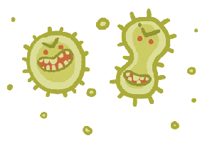**流行性感冒（以下简称流感）是流感病毒引起的一种急性呼吸道传染病，属于丙类传染病。目前感染人的主要类型是甲型流感病毒中的H1N1、H3N2亚型及乙型流感病毒中的Victoria和Yamagata系。**

**02流感的症状有哪些？**

流感比普通感冒全身症状更重，多为急性起病，以发热（可达39～40℃）、头痛、肌痛等全身症状为主，常有咽喉痛、咳嗽。部分患者症状轻微或无症状。

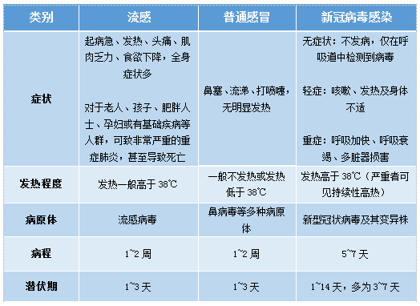

**03流感传播途径**

流感主要通过打喷嚏和咳嗽等飞沫经呼吸道传播，也可经口腔、鼻腔、眼睛等黏膜直接或间接接触传播。接触被病毒污染的物品也能引起感染。

**04防流感小卫士**

**1.接种流感疫苗** 每年接种流感疫苗是预防流感最有效的手段，可以显著降低接种者罹患流感和发生严重并发症的风险。

**2.多开窗通风** 每天开窗通风，建议每次通风不少于30分钟，保持室内空气清新。

**3.保持良好的个人卫生习惯**

●勤洗手：使用肥皂或洗手液，用流动水洗手，并用干净的毛巾擦手；

●良好的呼吸道礼仪：打喷嚏或咳嗽时用上臂或纸巾、毛巾等遮住口鼻，咳嗽或打喷嚏后洗手，尽量避免触摸眼睛、鼻或口；

●良好的生活习惯：加强营养，合理膳食，适量运动，提高自身免疫力。

**4.尽量少去人群聚集的公共场所，避免接触有呼吸道症状的患者，必要时佩戴口罩并定时更换。**

**5.如出现流感样症状，应注意多休息，多喝水。鼓励轻症居家自我监测，接触家庭成员时佩戴口罩。一旦加重，立即戴好口罩前往医院就诊。**